신약개발 최고 권위 ‘제5회 임성기연구자상’ 시상식 개최

2일, 신약개발 국내 최고 권위 연구자상 한미C&C스퀘어에서 열려
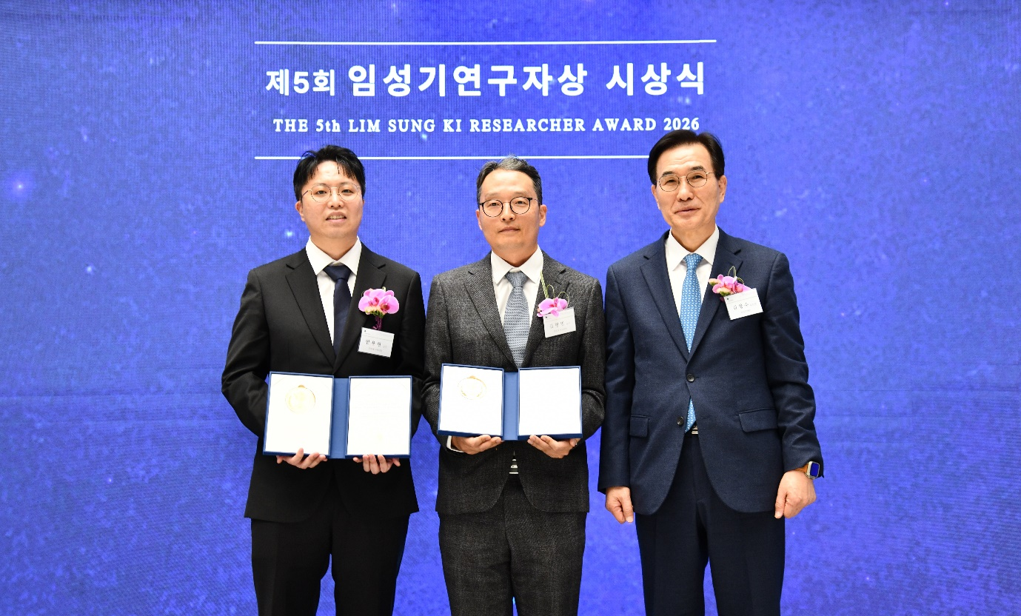
대상에 연세대 김형범 교수, 젊은연구자상에 강원대 한용현 교수 수상
<사진> 지난 2일 서울 방이동 한미C&C스퀘어에서 열린 제5회 임성기연구자상 시상식에서 수상자들이 기념촬영을 하고 있다. (왼쪽부터 한용현 교수, 김형범 교수, 임성기재단 김창수 이사장)

(2026년 3월 3일) 한미그룹 창업주 임성기 선대 회장의 신약개발에 대한 철학을 계승하기 위해 제정된 ‘임성기연구자상’의 다섯 번째 시상식이 열렸다.

임성기재단(이사장 김창수)은 지난 2일 서울 방이동 한미C&C스퀘어(Hanmi C&C Square)에서 ‘제5회 임성기연구자상 시상식’을 개최했다고 3일 밝혔다.

임성기연구자상은 의약학 및 생명공학 분야에서 혁신적인 성과를 거두며 국내 신약개발의 토대를 닦은 우수 연구자를 발굴하고 시상하는 국내 최고 권위의 연구자상이다.

올해 대상은 유전자 분석 및 정밀의학 분야에서 우수한 성과를 낸 연세대학교 의과대학 약리학교실 김형범 교수가 받았다. 김 교수에게는 상패와 상금 3억원이 수여됐다. 만 45세 미만 연구자에게 주어지는 젊은연구자상은 강원대학교 약학대학 한용현 교수가 수상했으며, 상패와 상금 5,000만원이 전달됐다.

이날 시상식은 최근 방이동 한미그룹 사옥 뒤편에 건립된 신사옥 ‘한미C&C스퀘어’에서 열려 의미를 더했다. 한미C&C스퀘어는 지하 5층, 지상 13층 규모로, 임직원 업무 공간을 포함해 사내 어린이집과 체육시설 등 임직원 복지를 위한 다양한 시설을 갖추고 있다.

행사에는 한미그룹 송영숙 회장을 비롯한 임성기 선대 회장 가족과 한국과학기술한림원 정진호 원장, 대한의학회 이진우 회장 등 주요 인사 70여 명이 참석했다. 시상식은 송도예수소망교회 김영신 목사의 축복기도를 시작으로 내·외빈 축사와 바리톤 김동원의 축하 공연 순으로 경건하면서도 격식 있게 진행됐다.

임성기재단 김창수 이사장은 “올해 수상자들의 연구는 유전자 기반의 정밀의학과 염증질환 타겟 신약개발의 새로운 가능성을 제시한 의미 있는 성과”라며 “임성기재단은 앞으로도 연구자들이 안정적인 환경에서 연구에 전념할 수 있도록 지속적인 지원을 이어가겠다”고 말했다.

[참고자료]

◆ 임성기재단에 대해

임성기재단은 대한민국 제약·바이오 산업에 큰 발자취를 남긴 고(故) 임성기 회장의 경영철학을 계승하고자 2021년 설립된 공익법인이다. 재단은 의약학·생명공학 분야의 발전을 통해 인류 건강에 기여하는 것을 목표로 한다. 생전 임 회장은 국민건강 증진과 국가 경쟁력 강화를 위해 이 분야의 도약이 필수적임에도, 장기적 지원이 부족한 현실을 안타깝게 여기며 경제 논리로부터 자유로운 비영리 지원 체계의 필요성을 강조해왔다.

이 같은 뜻을 이어 재단은 혁신적 연구 성과를 이룬 연구자를 선정하는 ‘임성기연구자상’을 제정해 학문적 성취를 독려하고 있다. 또한 적절한 치료제가 부족한 희귀질환 분야의 연구 활성화를 위해 연간 4억원 규모의 ‘희귀난치성질환 연구지원 사업’을 운영하며, 의약학 및 생명공학 분야의 지속 가능한 발전을 뒷받침하고 있다.

◆ 제5회 임성기연구자상 수상자 공적


1) 대상 김형범 교수
= 김형범 교수는 유전자가위 연구의 세계적인 권위자로서, 차세대 편집 기술인 ‘프라임에디팅’과 자체 개발한 AI 모델 ‘Deep ATM’을 결합해 방대한 규모의 ATM 유전자 변이 2만 7,000여 개를 전수 분석하는 데 성공했다. 이 연구는 기존 기술로 분석이 어려웠던 대형 유전자의 기능을 체계적으로 규명함으로써 환자별 맞춤형 치료제 선별과 내성 변이 평가를 가능케 하는 핵심 기반을 마련했으며, 향후 다양한 난치성 질환의 근본적 치료를 앞당길 획기적인 성과로 평가받고 있다.

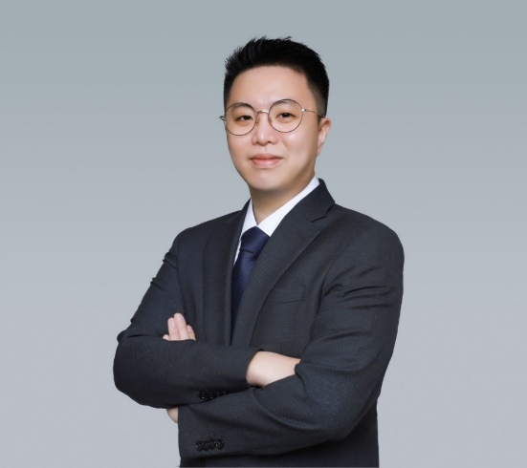
2) 젊은연구자상 한용현 교수
= 한용현 교수는 비만·대사증후군에서 동반되는 지방간염의 악화 기전을 규명하는 과정에서 염증성 사이토카인 ‘IL-18’과 그 길항제인 ‘IL-18BP’ 사이의 상호 견제 메커니즘을 새롭게 발견하고, 이를 활용해 간 염증과 섬유화를 억제하는 바이오신약 후보물질 ‘APB-R3’를 교원창업기업과 공동 연구를 통해 개발했다. 해당 물질은 동물모델에서 간경변증으로의 악화를 차단하는 효과를 입증했을 뿐만 아니라, 스틸병과 원발성 경화성 담관염, 아토피 등 기존 자가염증질환 및 지방간염에서도 적응증 확대 가능성을 보여주며 해당 계열 내 최초(First-in-Class) 치료제로서의 높은 기대를 모으고 있다.
<끝>
■ 자료 문의 : 남예주 차장 (02 410 9089)

